الجمهورية الجزائرية الديمقراطية الشعبية
وزارة التربية الوطنية
مديرية التربية لولاية معسكر المستوى: السنة الرابعة متوسط
متوسطة هواري بومدين فروحةهه – عين التاريخ: 12/05/2024
إختبار الثلاثي الثالث في مادة العلوم الفيزيائية المدة: 01 سا و30 د

التمرين الأول : (06 نقاط)
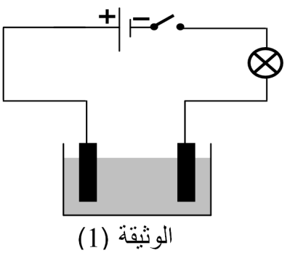
- من اجل إجراء عملية التحليل الكهربائي البسيط أحضر أحمد محلولا شارديا يحتوي عل شوارد القصدير (Sn²⁺) وشوارد الكلور (Cl⁻) وشكل دارة كهربائية حسب المخطط الموضح في الوثيقة (1)
- سم المحلول المستعمل واكتب صيغته الشاردية .
- بعد غلق القاطعة صف ما يحدث بجوار كل مسرى منمذجا ذلك بمعادلتين كيمائيتين، ثم استنتج المعادلة الإجمالية .
- إذا علمت أن احمد تحصل عل المحلول المستعمل في عملية التحليل الكهربائي بتفاعل حمض كلور الهيدروجين (H⁺+Cl⁻) مع معدن القصدير (Sn)
- سم الغاز المنطلق في التجربة الثانية مبينا كيفية الكشف عنه .
- اكتب معادلة التفاعل الكيميائي الحادث بالصيغة الشاردية .
- ما هو الفرد الكيميائي الذي لم يشارك في التفاعل؟ كيف نكشف عنه؟

التمرين الثاني: (06 نقاط)
Ι) نعلّق جملة ميكانيكية متمثلة في جسم صلب (S) كتلتهg 600 في حامل بواسطة خيط f ٬ ثم نتركه حتى يستقر كما هو مبين في الوثيقة (2).
1) أذكر القوى المؤثرة على الجسم (S) في هذه الحالة مع الترميز.
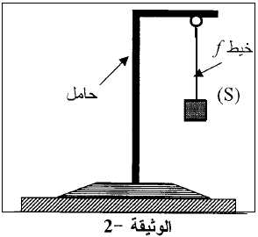
2) أذكر شرطا توازن الجسم في هذه الحالة.
3) مثّل القوى المؤثرة على الجملة (S).
- تعطى الجاذبية الأرضية N/Kg10 و ( 4N 1Cm )

П) نضع الجسم الصلب (S) على مستو مائل أملس و نثبته
بواسطة خيط في مسمار مثبت في أعلى المستوي المائل
كما هو مبين في الوثيقة (3) ونهمل الاحتكاك.
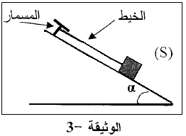
- أذكر القوى المؤثرة على الجسم (S) مع الترميز.
- أذكر شرطا توازن الجسم في هذه الحالة.
- نقطع الخيط فيتحرك الجسم على المستوي المائل نحو الأسفل.
- فسر سبب اختلال توازن الجسم (S).

الوضعية الإدماجية : ( 08 نقاط )
يمارس عبد الرحيم رياضة كرة اليد مع زملائه في نادي المتوسطة ويحتاج في كل مباراة إلى بدلته الرياضية
وهي نظيفة . لاحظ أنه كلما ارتدى بدلته بعد غسلها، تلتصق بجلده وهو أمر لا يحدث مع بقيـــــــة زملائه فاشتكى
الأمر لأمه .
- أخبرته أمه أن المشكل ربما يكمن في كيفية غسل الملابس لأنها لا تضع كريات مغلفة بالألمنيوم مع الملابس في الغسالة كما يفعله البعض ، لكونها منشغلة أكثر بموضوع انقطاع التيار الكهربائي عند تشغيلها مع المكيف في آن واحد، وتعرضها لصدمة كهربائية عند لمسها لهيكل الغسالة المعدني.

- أذكر سبب ما يلي:
- التصاق الملابس بجلد الجسم .
- انقطاع التيار عند تشغيل الغسالة والمكيف معا.
- التعرض للصدمة الكهربائية.
- ما نوع التيار الكهربائي الذي نستعمله في البيوت ؟ قارن بينه وبين التيار الكهربائي الذي تنتجه البطاريات
من حيث الجهة والقيمة ومخطط التوتر.
- تبين الوثيقة (4) مخططا كهربائيا عمليا . صحح الأخطاء الموجودة فيه مضيفا النقائص .
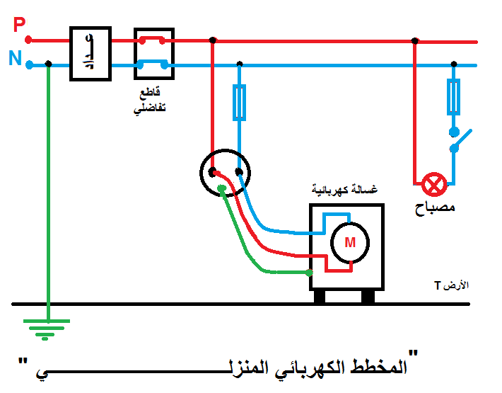

الوثيقة (4)

